2016年度 本試験 化学 第3問 － 問5

必要があれば，原子量は次の値を使うこと。
H 1.0 C 12 N 14 O 16 Na 23 Cl 35.5

実在気体とことわりがない限り，気体はすべて理想気体として扱うものとする。

【問題】

Al^{3＋}，Ba^{2＋}，F^{e3}＋，Zn^{2＋}を含む水溶液から，図3の実験により各イオンをそれぞれ分離することができた。この実験に関する記述として誤りを含むものを，下の①～⑥のうちから一つ選べ。

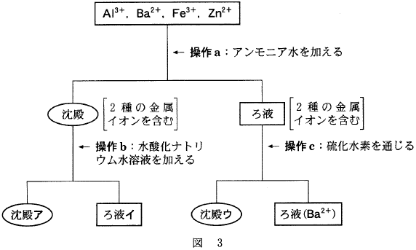

① 操作aでは，アンモニア水を過剰に加える必要があった。
② 操作bでは，水酸化ナトリウム水溶液を過剰に加える必要があった。
③ 操作cでは，硫化水素を通じる前にろ液を酸性にする必要があった。
④ 沈殿アを塩酸に溶かしてK₄[Fe(CN)₆]水溶液を加えると，濃青色沈殿が生じる。
⑤ ろ液イに塩酸を少しずつ加えていくと生じる沈殿は，両性水酸化物である。
⑥ 沈殿ウは，白色である。

2016年度 本試験 化学 第3問 － 問5

【問題情報】

単元 | 陽イオンの分離
配点 | 4点
計算問題 | ×
難易度 | 普通

【正解】

③ 操作cでは，硫化水素を通じる前にろ液を酸性にする必要があった。

【解説】

操作a アンモア水を加えたとき，陽イオンはそれぞれ次のようになります。
Al^{3＋}：水酸化アルミニウムAl(OH)₃として沈殿する。
Ba^{2＋}：沈殿せず，Ba^{2＋}としてろ液に含まれる
F^{e3}＋：水酸化鉄（Ⅲ）Fe(OH)₃として沈殿する。
Zn^{2＋}：少量の場合は水酸化亜鉛Zn(OH)₂として沈殿する。過剰（多量）に加えると，テトラアンミン亜鉛(Ⅱ)イオン（錯イオン）[Zn(NH₃)₄]^{2＋}としてろ液に含まれる。

図3では，操作aのあと，沈殿，ろ液ともに2種の金属イオンを含んでいることから，過剰（多量）のアンモニア水を加えてZn^{2＋}を錯イオンにしていることがわかります。

操作b 水酸化ナトリウム水溶液を加えたとき，水酸化アルミニウムAl(OH)₃と水酸化鉄(Ⅲ)Fe(OH)₃はそれぞれ次のようになります。

Al(OH)₃：少量の場合は沈殿のまま。過剰（多量）に加えると，テトラヒドロキシドアルミン酸イオン（錯イオン）[Al(OH)₄]－としてろ液に含まれる。
Fe(OH)₃：少量の場合でも，過剰（多量）の場合でも，沈殿のまま。

操作bのあと，金属イオンを分離したことから，過剰（多量）の水酸化ナトリウム水溶液を加えてAl^{3＋}を錯イオンにしていることがわかります。

操作c ろ液にBa^{2＋}が含まれていることから，Zn^{2＋}を含む沈殿が生じたことがわかります。Zn^{2＋}を含む水溶液に硫化水素を通じるとき，酸性では沈殿を生じず，中性・塩基性では沈殿を生じます。

以上のことから，③の「操作cでは，硫化水素を通じる前にろ液を酸性にする必要があった。」というのが誤りです。

高校化学Net参考書 http://ko-ko-kagaku.net/

